Prêmio Mario Covas 2007

Roteiro de Apresentação do Trabalho

Identificação
Título: PACS (Picture Archiving and Communication System)
Nome da(s) instituição(ões) envolvida(s): Associação Congregação de Santa Catarina – Hospital Geral de Pedreira
Nome do responsável pela inscrição e dos integrantes da equipe: Patricia Hatae
Categoria: Tecnologia da Informação

Problema enfrentado ou oportunidade percebida e solução adotada
Resumo: O Hospital Geral de Pedreira (HGP) foi o primeiro hospital público do estado de São Paulo a implementar o PACS-SYNAPSE 3.1 da Fuji Film. O PACS (Sistema de Armazenamento, Gerenciamento, Controle e Comunicação de Imagens Médicas) é um dos mais modernos sistemas de radiologia digital para exames de Raio-X e Tomografia do mundo. Através dele, a imagem digital é enviada ao sistema e o médico pode acessar o resultado do exame no computador de seu consultório ou na unidade de internação. Outras vantagens são a qualidade da imagem, agilização do atendimento e o arquivamento do resultado.
A medicina dispõe dos chamados Sistemas de Comunicação e Armazenamento de Imagens (Picture Archiving and Communication Systems – PACS) que possibilitam o armazenamento, a recuperação e a distribuição das imagens médicas.
Na implantação do PACS temos uma mudança do fluxo de trabalho (workflow) baseado em filmes para um fluxo de trabalho baseado em imagem digital integrada.
Na medicina é importante conseguir acesso rápido às imagens, tanto em função da busca por pacientes com o mesmo diagnóstico por imagem, como conseguir filtrar imagens de uma determinada patologia que atinge um determinado órgão humano em determinadas regiões deste.
Pensando em promover a melhoria contínua o Hospital Geral de Pedreira – OSS , adquiriu o sistema PACS da Fuji, chamado Synapse, que teve os seguintes pontos positivos:
- Aumento produtividade diagnóstica
- Produtividade maior com modalidade DICOM filmless
- Redução dos gastos em filmes e insumos
- Redução da exposição radioionizante
- Redução da repetição de exames
- Monitoramento de todos os processos
- Acesso as Imagens em qualquer lugar, qualquer hora.
- Aumento da qualidade à assistência ao paciente
- Aumento da produtividade das especialidades clínicas
- Serviços Competitivos

Funcionamento do sistema PACS:
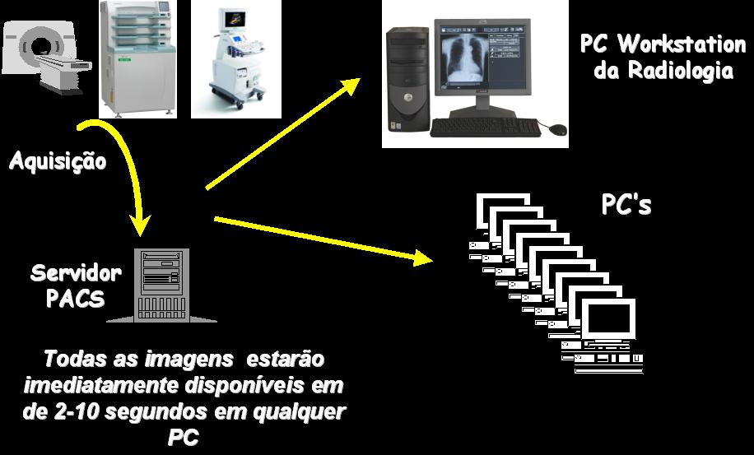

Neste projeto tivemos uma redução de Custos com filmes radiológicos em 52%
Os fatores Críticos que contribuíram no aprendizado foram:
- Controle dos processos
- Aquisição de Infra-estrutura (Servidores, Redes, Storage) = Segurança + Qualidade.
- Integração HIS+RIS+PACS
- Validação Workflow = Otimização dos processos.
- Interface Amigável (3 toques), que facilita a operação do sistema
- Performance
- Escalabilidade
O grande desafio deste projeto foi à quebra de paradigmas, ou seja, ser um dos primeiros Públicos de São Paulo a implantar esta solução.

Caráter inovador
Como caráter inovador, podemos citar o exame digitalizado de forma rápida e eficaz.
A visualização do exame é realizada do próprio computador do consultório, agilizando o atendimento do paciente.
Este fluxo facilita o atendimento médico e reduz o tempo de espera do paciente.

Custo
Investimento de R$ 2.280.000.00 (Dois milhões e duzentos e oitenta mil reais ),
Investimento de Hardware e ativos de rede – R$1.216.300,00
Investimento de Software, serviços de terceiros e implantação – R$1.063.700,00.

Efetividade de resultados
Melhoria no tempo de espera do paciente – Redução de 9% do tempo de espera. Este tempo é medido através de indicadores da área de atendimento.
Redução de Custos em 52% - que tem como indicador a redução de compra de efilms e insumos que eram gastos com a revelação das imagens.
Segurança dos dados que ficam armazenados e arquivados no servidor dados.

Promoção da transparência e do controle social

Houve melhora significativa no tempo de resposta ao paciente, pois com a implantação do sistema o exame chega rapidamente ao médico, dando um retorno rápido e eficaz ao paciente.
Também houve a contribuição para a preservação do meio ambiente, pois não utilizamos mais o químico e nem água para revelação de filmes.

Possibilidade de multiplicação
Possibilidade de interagir o PACS com o prontuário eletrônico, unificando as informações do paciente em um único sistema.
Como exemplo, outros hospitais de mesmo porte, podem estar adquirindo esta tecnologia para melhora de seus procedimentos e velocidade no atendimento ao paciente.
Economia no orçamento do hospital.
Contribuição para Preservação do meio ambiente.
Facilidade de visualização de exames.

Desenvolvimento de parcerias com outras entidades do setor público, social ou privado
Trabalhamos em conjunto com o ambulatório jardim dos prados, que utiliza a tecnologia compartilhada com o hospital pedreira.
Desenvolvimento da parceria da Fuji com a Secretaria da saúde para prover esta tecnologia em outros hospitais público.

